Информация о творческом коллективе
«Природа и фантазия»
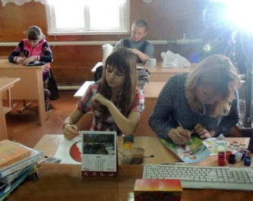Занятия в творческом объединении ведутся на базе МБОУ «Иващенковская ООШ», по дополнительной общеобразовательной (общеразвивающей) программе художественной направленности «Природа и фантазия», с целью развития художественно-творческих способностей обучающихся.
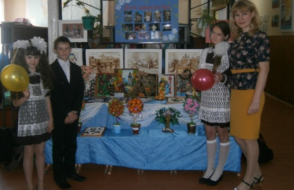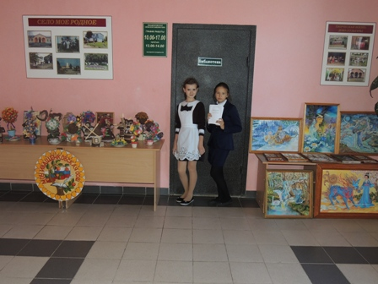В качестве материала для практических занятий используется разнообразный природный материал: шишки, желуди, орехи, скорлупа, листья, соломка, семена и прочее. В процессе обучения дети учатся изготовлению аппликаций из листьев, семян, крылаток, соломки, яичной скорлупы; игрушек из шишек, орехов, каштанов; учатся составлять аранжировки из живых и сухих цветов. Знакомятся с основами выполнения коллажа и их отличительными особенностями. Изучают декоративно прикладное искусство и особенности его видов, народное творчество родного края.

